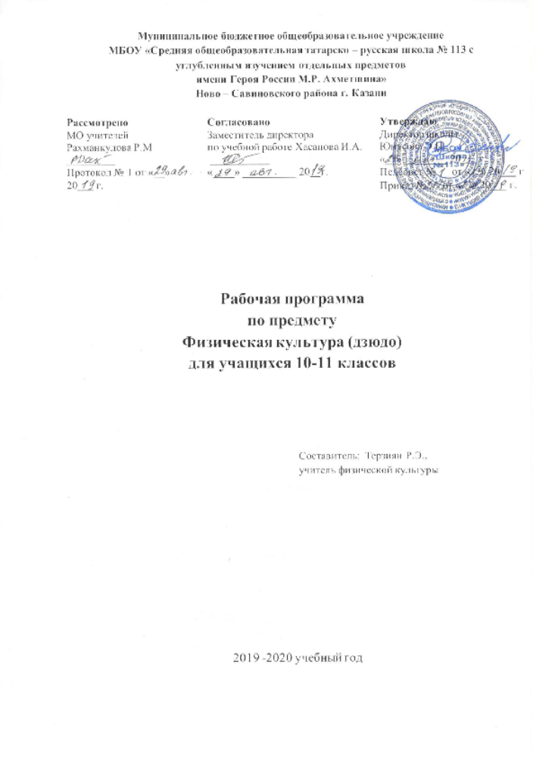

1.Пояснительная записка

В соответствии с федеральным компонентом Государственного стандарта общего образования по физической культуре предметом обучения является двигательная деятельность с общеобразовательной и общеразвивающей направленностью. В процессе овладения этой деятельностью у школьников не только совершенствуются физические качества, но и активно развиваются сознание и мышление, творческие способности и самостоятельность.

1.1. Цель и задачи.

Цель: формирование потребности в здоровом образе жизни; гармоничное развитие личности, воспитание ответственности и профессионального самоопределения, в соответствии с индивидуальными способностями.
Реализация цели осуществляется через решение следующих задач:
- наряду с совершенствование жизненно важных навыков и умений занятия дзюдо позволяют освоить технику безопасных падений;
- обучение физическим упражнениям из дзюдо;
- развитие основных физических качеств: силы, быстроты, выносливости, координации, гибкости;
-формирование тактического мышления.
Занятия дзюдо проводятся на протяжении всего года в качестве третьего часа физической культуры. Данная программа дает возможность всем обучающимся в обычной общеобразовательной школе получить простейшие навыки техники и тактики, изучить приемы самостраховки при падении, воспитать морально-волевые качества, совершенствовать весь комплекс физических качеств.
Процесс изучения дзюдо предполагает подготовку учащихся последовательно на трех этапах.

1.2. Этапы изучения дзюдо.

I этап. Этап базовый. На данном этапе осуществляется общая физическая подготовка младших школьников с включением элементов дзюдо. Методический материал данного раздела рассчитан на занятия в младшей школе (1-4 классы), где учащиеся занимаются 1 раз в неделю по 45 минут. Количество часов за год – 34.
Задачи I этапа:
- научить правилам техники безопасности на уроках;
- привить навыки гигиены;
- обучить безопасному падению и самостраховке;
- подготовить детей для занятия дзюдо в старшей школе
- обучить играм с элементами единоборств.
К занятиям допускаются все учащиеся школы, не имеющие медицинских противопоказаний. На занятиях осуществляется физкультурно-оздоровительная и воспитательная работа.

II этап. Этап подготовительный. Данный этап рассчитан на пять лет учебного процесса. В этот период создаются основы для углубленного занятия данным видом спорта.
Второй этап включает в себя два периода подготовки:
- общеподготовительный период, рассчитан на изучение истории создания и развития дзюдо, его философии, совершенствование навыком правильного падения (самостраховки), развитие физических качеств, освоение базовых технических и тактических действий. На освоение материала этого периода запланировано 2 года занятий (5-6 классы). Учащиеся занимаются 1 раз в неделю по 45 минут. Количество часов за год – 34.
- специальноподготовительный период, рассчитан на дальнейшее воспитание физических качеств, изучение и совершенствование вариантов техники борьбы стоя и лежа. На освоение материала этого периода запланировано 3 года занятий (7-9 классы). Учащиеся занимаются 1 раз в неделю по 45 минут. Количество часов за год – 34.
Задачи II этапа:
- обучить правилам техники безопасности на уроках, привить навыки личной, обязательной гигиены, обучить простейшим приемам закаливания и убедить в необходимости повседневного их применения;
- убедить в необходимости ведения здорового образа жизни, привлечь большее количество детей к занятиям спортом;
- воспитать силовые качества, координационные навыки, закрепить навыки приемов страховки и самостраховки, научить безопасному падению;
- развить мотивацию к познанию и совершенствованию своего тела, сформировать потребность к регулярным занятиям спортом;
- обучить базовым приемам элементам техники и тактики дзюдо.

III этап. Этап совершенствования. Данный этап подготовки рассчитан на 2 года учебного процесса (10-11 классы). Занятия дзюдо на этом этапе предусматривают все разделы спортивной подготовки, возможность выступления на соревнованиях как внутри школы, так и между школами. Дополнительно школьники осваивают приемы самозащиты. Количество занятий за год составляет 35 часов при условии ведения занятий 1 раз в неделю.
Задачи III этапа:
- обучить правилам техники безопасности на уроках, привить навыки личной, обязательной гигиены, обучить простейшим приемам закаливания и убедить в необходимости повседневного их применения;
- убедить в необходимости ведения здорового образа жизни, привлечь большее количество детей к занятиям спортом;
- воспитать силовые качества, координационные навыки, закрепить навыки приемов страховки и самостраховки, научить безопасному падению;
- развить мотивацию к познанию и совершенствованию своего тела, сформировать потребность к регулярным занятиям спортом;
- обучить базовым приемам элементам техники и тактики дзюдо;
- обучить правилам поведения в экстримальной ситуации.

1.3. Требования к организации учебно-воспитательного процесса.

Содержание учебного процесса определяется настоящей программой и учебными планами, в которых определяется минимум содержания учебного материала.
Ответственность за создание условий учебы и отдыха обучающихся несут должностные лица школы. Расписание занятий утверждается администрацией по представлению преподавателя физической культуры, а также с учетом установленных санитарно-гигиенических норм.
Эффективность учебного процесса определяется четкой структурой представляющей собой относительно устойчивый порядок объединения компонентов учебного процесса, их общую последовательность и закономерное соотношение друг с другом.
Основными формами учебных занятий являются теоретические и учебно-тренировочные занятия. Занятия строятся в соответствии с общими закономерностями построения занятий по физическому воспитанию. Эффективность занятий зависит от степени рациональной организации плотности занятий, оптимальной дозировки нагрузки, учета индивидуальных особенностей учащихся. В зависимости от этих факторов и этапов подготовки занятия могут проводиться с помощью различных организационных форм. Таких как:
- групповая форма обучения создает хорошие условия для микро соперничества во время занятий, а также воспитывает чувство взаимопомощи при выполнении упражнений.
- индивидуальная форма обучения – учащиеся получают задания и работают самостоятельно, что дает возможность воспитывать у них чувство самоконтроля и творческого мышления.
- фронтальная форма обучения позволяет учителю одновременно контролировать выполнение задания всеми ученикам, так как одно и то же упражнение выполняется всеми одновременно.
Одной из форм учебного процесса является самостоятельное занятие. Учитель рекомендует упражнения для каждого учащегося, последовательность их выполнения, комплексы утренней гимнастики, методическую литературу.
Все занятия, кроме теоретических состоят из трех частей: вводно-подготовительной, основной и заключительной.

1.4. Ожидаемый результат.
В процессе изучения программы обучающиеся должны знать:
1-4 класс:
- правила техники безопасности;
- форму одежды на занятиях;
- правила личной гигиены.
5-9 класс:
- правила техники безопасности на уроках дзюдо, способы предупреждения травм;
- правила личной гигиены;
- краткую историю возникновения дзюдо;
- краткие сведения о влиянии физических нагрузок на организм.
10-11 класс:
- правила техники безопасности на уроках по дзюдо и способы предупреждения травм;
- правила личной гигиены;
- краткую история возникновения и развития дзюдо;
- краткие сведения о влиянии физических нагрузок на организм;
- правила соревнований.

В процессе изучения программы обучающиеся должны научиться:
2-4 классы:
- выполнять кувырок вперед с самостраховкой;
- выполнять кувырок назад с самостраховкой;
- выполнять падение на спину с самостраховкой через партнера;
- выполнять падение на бок с самострахокой через партнера.
5-6 классы:
- выполнять переворачивания соперника на спину в борьбе лежа;
- выполнять виды падений с самостраховкой;
- выполнять удержания в борьбе лежа;
7-9 классы:
- выполнять перевороты соперника на спину в борьбе лежа;
- выполнять различные удержания и уходы от их в борьбе лежа;
- уметь защищаться от захвата сзади за шею броском через плечо;
- уметь защищаться от захвата сзади за туловище броском передняя подножка.
10-11 классы:
- выполнять перевороты соперника на спину в борьбе лежа;
- выполнять различные удержания и уходы от их в борьбе лежа;
- уметь защищаться от захвата сзади за шею броском через плечо;
- уметь защищаться от захвата сзади за туловище броском передняя подножка;
- уметь защищаться от удушающих приемов;
- выполнять освобождения от захватов руки, одежды, туловища;
- защита от удара рукой в голову, ногой в туловище;
- уметь выполнять загиб загиб руки за спину и сопровождение нарушителя

1.5. Учебный план, тематическое планирование.
Учебный план разработан из расчета 34 часов занятий в год в условиях общеобразовательной школы.
Распределение времени в учебном плане на основные разделы подготовки по годам обучения осуществляется в соответствии с конкретными задачами каждого этапа подготовки.

КАЛЕНДАРНО-ТЕМАТИЧЕСКОЕ ПЛАНИРОВАНИЕ
по физической культуре-дзюдо ( 34 часа).

Номер урока | Тема урока | Кол-во часов | Дата по плану | Дата фактическая
 | Правила техники безопасности на уроках дзюдо, гигиена, форма одежды, предупреждение травм | 1
 | Краткий обзор развития дзюдо. Краткие сведения о влиянии нагрузок на организм. | 1
 | Основы техники и тактики самозащиты. | 1
 | Основы техники и тактики самозащиты. | 1
 | Основы техники и тактики самозащиты. | 1
 | Строевые упражнения. Общая физическая подготовка, специальные упражнения. | 1
 | Строевые упражнения. Общая физическая подготовка, специальные упражнения | 1
 | Строевые упражнения. Общая физическая подготовка, специальные упражнения | 1
 | Строевые упражнения. Общая физическая подготовка, специальные упражнения. | 1
 | Строевые упражнения. Общая физическая подготовка, специальные упражнения. | 1
 | Строевые упражнения. Общая физическая подготовка, специальные упражнения. | 1
 | Строевые упражнения. Общая физическая подготовка, специальные упражнения. | 1
 | Совершенствование навыков страховки и самостраховки, безопасного падения. | 1
 | Совершенствование навыков страховки и самостраховки, безопасного падения. | 1
 | Обучение технике дзюдо стоя и лежа | 1
 | Обучение технике дзюдо стоя и лежа | 1
 | Обучение технике дзюдо стоя и лежа | 1
 | Обучение технике дзюдо стоя и лежа | 1
 | Обучение технике дзюдо стоя и лежа. | 1
 | Обучение технике дзюдо стоя и лежа. | 1
 | Обучение технике дзюдо стоя и лежа. | 1
 | Обучение технике дзюдо стоя и лежа. | 1
 | Обучение технике дзюдо стоя и лежа. | 1
 | Обучение технике дзюдо стоя и лежа. | 1
 | Обучение технике дзюдо стоя и лежа. | 1
 | Обучение технике дзюдо стоя и лежа. | 1
 | Обучение технике дзюдо стоя и лежа. | 1
 | Обучение технике дзюдо стоя и лежа. | 1
 | Обучение технике дзюдо стоя и лежа. | 1
 | Обучение технике дзюдо стоя и лежа. | 1
 | Обучение технике дзюдо стоя и лежа. | 1
 | Обучение технике дзюдо стоя и лежа. | 1
 | Обучение технике дзюдо стоя и лежа. | 1
 | Контрольные испытания | 1

